Дзяржаўная ўстанова адукацыі
“Сярэдняя школа № 4 г. Оршы”

План-канспект урока беларускай мовы ў V класе

“Словазлучэнне. Галоўнае і залежнае словы ў словазлучэнні”

Падрыхтавала
Магерава Нэля Анатольеўна,
настаўнік першай кваліфікацыйнай катэгорыі

Тэма: Словазлучэнне. Галоўнае і залежнае словы ў словазлучэнні
Мэта: пазнаёміць вучняў з функцыяй і будовай словазлучэння як сінтаксічнай адзінкі, растлумачыць функцыю ў маўленні.
Задачы: фарміраваць уяўленне вучняў пра спалучальныя магчымасці слоў розных часцін мовы; замацоўваць уменні дапасоўваць прыметнікі да назоўнікаў, удасканальваць правапіс канчаткаў прыметнікаў у мужчынскім, жаночым, ніякім родзе адзіночнага і множнага ліку; фарміраваць лексіка- граматычны лад маўлення вучняў; садзейнічаць выхаванню нацыянальнай самасвядомасці.
Тып урока: камбінаваны

Ход урока

I. Арганізацыйны этап. Стварэнне эмацыянальнага настрою
Работа з эпіграфам:
Ля сонца цёпла, ля дома добра. (Прыказка)
- Як вы разумееце словы, запісаныя на дошцы? ( адказы вучняў)
- Сапраўды, дома і сцены дапамагаюць. Таму і жадаю вам плённай працы на сённяшнім уроку.
II.Этап праверкі дамашняга задання
Практыкаванне 115. Самаправерка . Правільныя адказы на дошцы
(2,3,1,4,5).Адказы 2-3 вучняў.
III. Этап актуалізацыі ведаў
- На мінулым уроку разглядалі тэму “ Тыпы маўлення: апавяданне, апісанне, разважанне. Перад вамі на картках тэксты. Неабходна вызначыць, які тэкст адпавядае якому тыпу маўлення, свой адказ абгрунтуйце, карыстаючыся памяткай “Тыпы тэкстаў”. Якая асноўная думка трэцяга тэксту, чаму ён вучыць? ( Работа ў групах) ( картка № 1)

ТЫПЫ ТЭКСТАЎ

АПАВЯДАННЕ | АПІСАННЕ | РАЗВАЖАННЕ
Расказваецца пра дзеянні і падзеі, што ідуць адно за адным. | Апісваюцца прадметы, людзі, жывёлы, малюнкі прыроды. | Тлумачыцца, даказваецца штосьці; гаворыцца пра прычыны падзей і з’яў.
ШТО АДБЫЛОСЯ? | ЯКІ ПРАДМЕТ? | ЧАМУ?
Пачатак дзеяння- Развіццё дзеяння- Заканчэнне дзеяння | Агульнае ўяўленне аб прадмеце апісання- Пералік яго характэрных прымет- Ацэнка прадмета, адносіны да яго | Думка, якая даказваецца- Доказы думкі- Вывад да якога прыходзіць аўтар

1.Прыгажун Сож
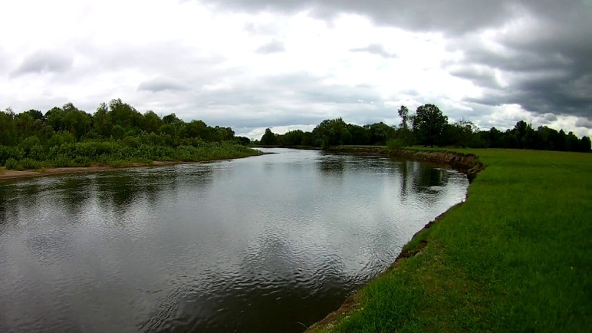
Прыгажун Сож з яго маляўнічымі , парослымі лесам і хмызняком берагамі, лагоднай,ласкавай вадой - тая блакітная нітка, што знітавала палатно гісторыі раёна. Менавіта тут, на шматлікіх пагорках Пасожжа, сяліліся нашы старажытныя продкі дзясяткі стагоддзяў таму. Рака карміла і паіла іх, служыла надзейным шляхам зносін з блізкімі і далёкімі суседзямі. Кармяншчыну, хаця і знаходзіцца яна ўбаку ад скрыжаванняў вялікіх дарог, ніколі не абыходзілі больш- менш важныя падзеі, што пакінулі след у гісторыі беларускага народа.

2. Радзіма
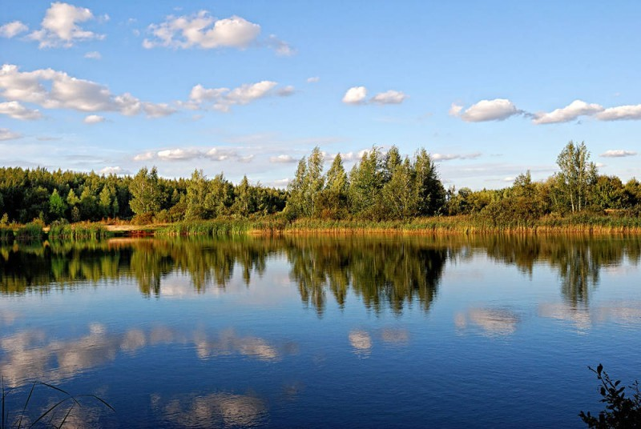
Вельмі прыгожая наша зямля. У нас шмат лясоў, рэк і рэчак, вялікіх і малых азёр. З космасу, як сцвярджаюць нашы землякі-касманаўты Пятро Клімук і Уладзімір Кавалёнак, Беларусь выглядае зялёнаю-зялёнаю, з блакітнымі ўкрапінамі азёр. Нездарма нашу краіну ў свеце называюць сінявокаю.
У нас вельмі цудоўныя, добрыя, ласкавыя, спагадлівыя, працалюбівыя, сціплыя, вясёлыя людзі. Мы вялікі і старажытны народ, мудры і светлы, чысты і даверлівы, дабрадушны і памяркоўны.
Кожны з нас ганарыцца тым, што належыць да такого добрага народа і да такой слаўнай сям’і.

3.Родная зямля
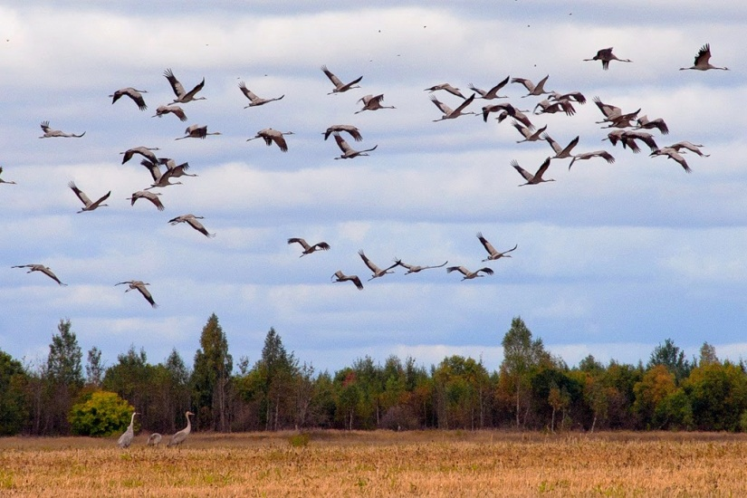
Любоў да радзімы ў чалавека праяўляецца тады, калі ён разлучаецца з ёю. Але чалавек здольны хаваць свае пачуцці. А вось у птушак гэта навідавоку.
Возьмем усім нам знаёмых жораваў. На радзіме яны, апрача глухога балота з іржавай вадой, нічога, бадай, за сямейнымі клопатамі не бачаць. У далёкіх жа краях птушак чакае багаты корм, залітыя паўднёвым сонцам берагі маляўнічых рэк і азёр. І ўсё ж, нягледзячы на гэта, восенню пакідаюць жоравы радзіму неахвотна.
Родная зямля! Што можа быць даражэйшым за яе!
Вучні агучваюць свае вывады.
IV. Этап вывучэння новых ведаў і спосабаў дзейнасці
А зараз я прапаную вам паглядзець ў акно. Звярніце ўвагу на тое, якое сёння надвор’е на вуліцы: восень, хмурнае неба, дождж, золь. Сумна, але я прапаную ўсім нам адправіцца ў лета, у падарожжа па нашай прыгожай краіне. (Слайд №1)
- Паглядзіце на экран, скажыце, што вы бачыце на слайдзе?

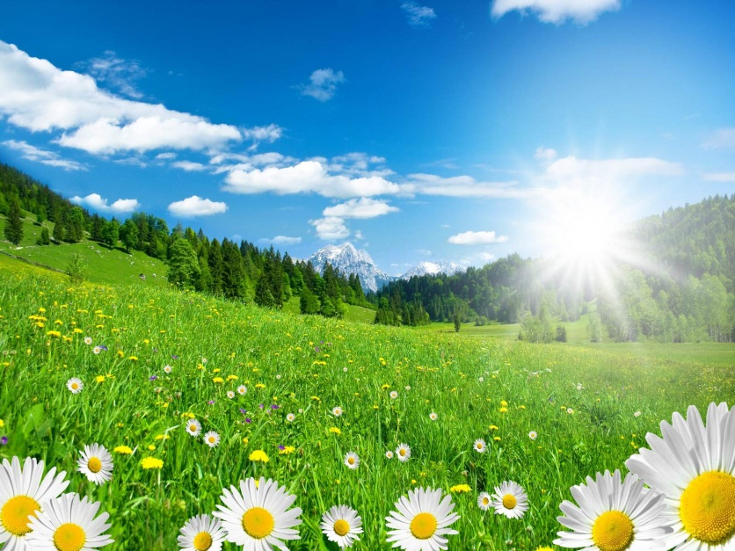

- Запішам гэтыя словы: Сонца, неба, воблакі, кветкі, лета,луг.
- Падбяром да іх розныя словы, якія дапамогуць нам апісаць усё ўбачанае. (Блакітнае неба, яркае сонца, прыгожыя кветкі, белыя аблокі, зялёны луг). Такім чынам, што мы з вамі зрабілі? (Склалі словазлучэнні).
- Давайце паспрабуем вызначыць тэму нашага ўрока. (Словазлучэнне). (Слайд № 2)
Гутарка па пытаннях. (Пытанні запісаны на дошцы)
- Што такое словазлучэнне?
- Што такое сінтаксіс?
- Што такое пунктуацыя?
- Якое слова ў словазлучэнні з’яўляецца галоўным, а якое – залежным ?
- Ці на ўсе пытанні вы можаце адказаць? Чаму не на ўсе? (Не вывучалі)
- Як вы думаеце будзе гучаць сённяшняя тэма ўрока? (Адказы вучняў)
- Запіс даты і тэмы ўрока ў сшыткі.
- Зыходзячы з назвы тэмы, аб чым даведаецеся на ўроку?
- Чаму будзеце вучыцца?
- Для чаго гэта неабходна ? (паўтараць, сістэматызаваць, замацоўваць і паглыбляць веды па тэме)
Праца з вучэбным дапаможнікам.
- Каб адказаць на першыя тры пытанні на дошцы, звернемся да вучэбнага дапаможніка. (с. 72,75,76) Чытанне правіла.
- Што ж такое сінтаксіс, пунктуацыя? (Значэнне слова “пунктуацыя” на дошцы. Пунктуацыя- сістэма правілаў пастаноўкі знакаў прыпынку.)
- А што такое словазлучэнне?
Складанне кластара па тэме ўрока (работа ў групах, на картках) .

СЛОВАЗЛУЧЭННЕ

Галоўнае слова-гэта…
Словазлучэнне-гэта…

…раздзел навукі аб мове, у якім вывучаюцца словазлучэнні
Сувязь слоў у словазлучэнні…

Залежнае слова…
Дзейнік і выказнік…

СЛОВАЗЛУЧЭННЕ

Словазлучэнне-гэта спалучэнне двух або больш слоў
Галоўнае слова-гэта слова, ад якога ставіцца пытанне

Сувязь слоў у словазлучэнні па сэнсе і граматычна
Сінтаксіс -раздзел навукі аб мове, у якім вывучаюцца словазлучэнні

Дзейнік і выказнік словазлучэннем не з’яўляецца
Залежнае слова ўдакладняе сзначэнне галоўнага

- Агучванне работ
V. Этап замацавання вывучанага.
1. Дыферынцыраванае заданне.
Практыкаванне 123. (Выпісаць з тэксту спалучэнні назоўніка і прыметніка. Даказаць што гэта словазлучэнні). Практыкаванне 124 ( Скласці словазлучэнні, падбіраючы да прапанаваных слоў тыя, што падыходзяць па сэнсе. Са словазлучэннямі (на выбар) скласці і запісаць два сказы). Праверка заданняў ( 2-3 вучні)
Фізкультхвілінка
( Усталі, крокі на месцы, рукі ўгору і ўніз)
Слухай, сябра, не хандры. (Усталі)
Раз наважыў дзела ты, (крокі на месцы)
Ідзі станоўка, роўна, смела,
Ідзі, назад не аглядайся (павароты галавой)
І на другіх не пакладайся. (Стой)

2. Работа ў групах. (Заданні на картках)
Заданне для 1 групы: “ Знайдзі пару”. Падбярыце да кожнага слова з першага слупка па сэнсу словы з другога слупка. Запішыце атрыманыя словазлучэнні
сумны | гучна
чарадзейная | погляд
смяяцца | казка

Сэнсавая сувязь паміж словамі ў словазлучэннях устанаўліваецца з дапамогай……….
Заданне для 2 групы.”Лінгвістычны канструктар”.
Імкнуцца, перамога
Сустрэць, герой
Сур’ёзны, бяседа
- З кожнай пары слоў складзіце словазлучэнне.
- Вывад: Каб скласці словазлучэнне неабходна……..
Заданне для 3 групы. “Навядзі парадак”. Прачытайце пары слоў, размяркуйце іх у два слупкі. Патлумачце свой выбар.
Зімовая мяцеліца, вусны адказ, паляўнічы ўбачыў, маці ўсміхаецца.
(Правільныя адказы на картках)
Вывад 1 групы. Сэнсавая сувязь паміж словамі ў словазлучэннях устанаўліваецца з дапамогай пытання, якое можна задаць ад галоўнага слова да залежнага.
Вывад 2 групы. Каб скласці словазлучэнні , трэба мяняць канчаткі, дабаўляць прыназоўнікі
Вывад 3 групы. У адной групе словазлучэнні, а ў другой – граматычная аснова.
- Заданне класу . “ Канструктар”. Хто хутчэй са слоў складзе сказ. (словы на дошцы) .
Сасна, песню, кожная, бору, свайму, пяе.
- Што ў вас атрымалася? ( Прыказка.Кожная сасна свайму бору песню пяе.).
- Патлумачце яе сэнс.
- Запішыце прыказку ў сшыткі.
- Падкрэсліце граматычную аснову ў сказе.
- Назавіце вядомыя вам часціны мовы ў гэтай прыказцы.
VI. Этап кантролю і самакантролю
Праверачны тэст. Кожны выконвае ў сшытку. Самаправерка.( тэст на картках)
Адзначце словазлучэнні:
а) хадзіць і назіраць
б) на лясной паляне
в) хадзіць па лесе
г) наступіла восень
д) чырвоная рабіна
Адказ: б,в, д.
VII. Этап падагульнення.
- Вызначце тэрміны, з якімі мы пазнаёміліся на ўроку, дайце ім азначэнне; знайдзі лішняе слова
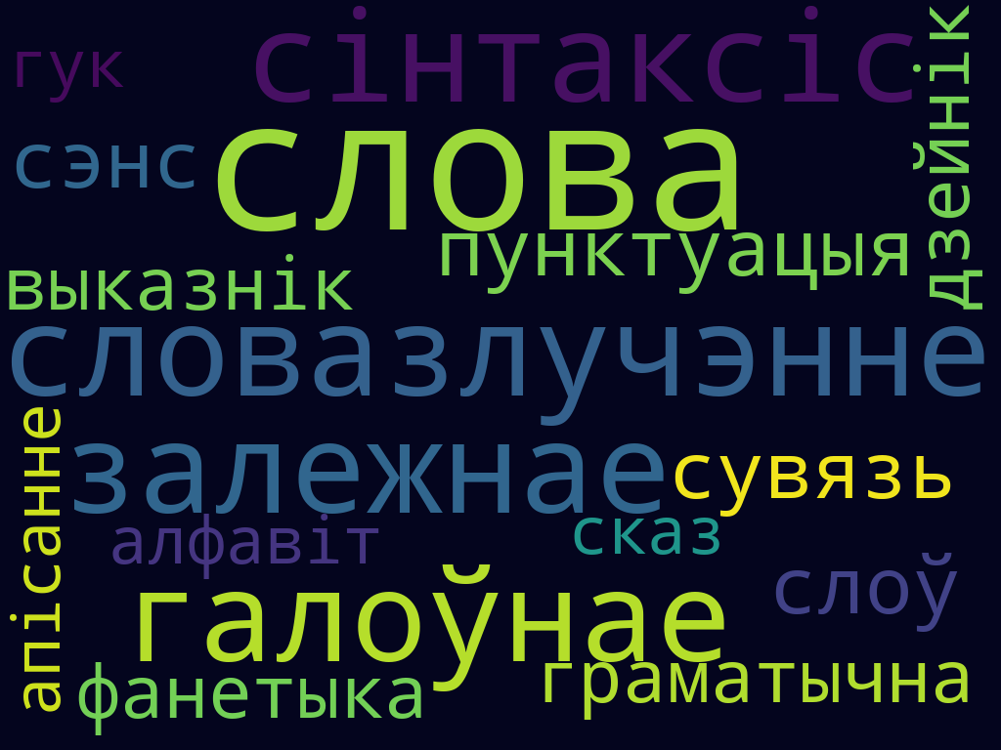
Выстаўленне і каменціраванне адзнак.

VIII. Этап інфармацыі пра дамашняе заданне
§ 15, 16, практыкаванне126
Прачытайце заданне да практыкавання, задайце пытанні, калі ёсць.
IX. Этап рэфлексіі
- Працягніце сказы:
- Пасля сённяшняга ўрока я добра запомніў…
- Пасля сённяшняга ўрока я ведаю…
- На ўроку для мяне было цікава…
- На ўроку мне спадабалася…

